МУНИЦИПАЛЬНОЕ БЮДЖЕТНОЕ ДОШКОЛЬНОЕ ОБРАЗОВАТЕЛЬНОЕ УЧРЕЖДЕНИЕ «Детский сад № 4» пгт.Кавлерово
Кавалеровского муниципального округа Приморского кая

Проект исследовательской работы «Круговорот воды в природе» в подготовительной группе № 6
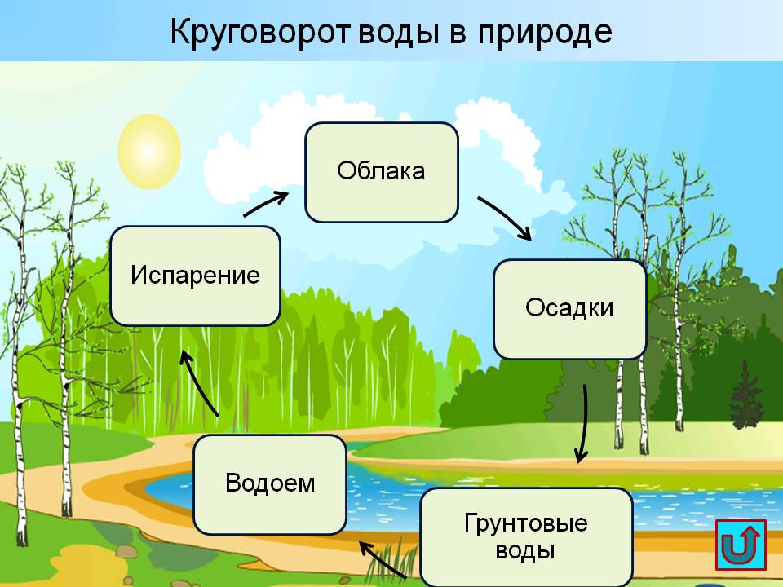

Подготовила: Круглик М.Ю

2025г.

Введение
Особое значение для развития личности дошкольника имеет усвоение им представлений о взаимосвязи природы и человека. Овладение способами практического взаимодействия с окружающей средой обеспечивает становление мировидения ребенка, его личностный рост. Существенную роль в этом направлении играет поисково-познавательная деятельность дошкольников, протекающая в форме экспериментальных действий. В их процессе дети преобразуют объекты с целью выявить их скрытые существенные связи с явлениями природы.
Экспериментально-исследовательская деятельность способствует становлению целостной картины мира ребёнка раннего возраста и основ культурного познания окружающего мира. Оно даёт детям реальные представления о различных сторонах изучаемого объекта.
Не секрет, что дети дошкольного возраста по природе своей исследователи. Неутолимая жажда новых впечатлений, любознательность, постоянное стремление экспериментировать, самостоятельно искать новые сведения о мире традиционно рассматриваются как важнейшие черты детского поведения. Исследовательская, поисковая активность – естественное состояние ребенка, он настроен на познание мира, он хочет его познать. Исследовать, открыть, изучить – значит сделать шаг в неизведанное и непознанное. Именно исследовательское поведение и создает условия для того, чтобы психическое развитие ребенка изначально разворачивалось как процесс саморазвития.
Одним из первых природных материалов, с которым он встречается в повседневной жизни, самым близким и доступным является вода. Она дает ребёнку приятные ощущения, развивает различные рецепторы и предоставляет практически неограниченные возможности познавать мир и себя в нём. Наблюдая за играми малышей с водой, а также во время умывания, купания, мы увидели интерес детей к воде и убедилась в

актуальности данной темы, а именно в необходимости получения знаний и представлений об основных свойствах воды, её состояниях и роли в жизни человека, животных, растений.
При организации и создании условий для экологического воспитания и образования необходимо, учитывая возраст детей, обеспечивать одновременно и доступность, и увлекательность познавательно-исследовательской деятельности, а значит и столь важную мотивацию к проводимой работе. Детям особенно интересно заниматься чем-либо, когда они сами непосредственно совершают активные действия, исследуют, проводят опыты, организуют эксперименты, то есть «действуют» самостоятельно, хотя и под внимательным наблюдением и руководством педагога. Такие действия являются и доступными, и увлекательными для дошкольника.
Данный проект основывается на проведении многочисленных занимательных экспериментов и опытов, организации интересных наблюдений, чтении художественной литературы, рассматривании книг. Вопрос, побуждающий к познавательно-исследовательской и экспериментальной работе, подается в форме проблемной ситуации. Главная задача, которая таким образом «возникает» перед исследователями – понять, прояснить, почему взрослые настаивают на том, что воду следует беречь, расходовать экономно, не тратить зря – ведь ее так много, и в кране она льется, столько хочешь, и особенно на море ее видимо-невидимо. Детям кажется, что количество воды не ограничено. То есть основой проекта является вопрос-проблема:
"Почему взрослые говорят, что нужно беречь (экономить) воду, если ее так много повсюду - в кране она бежит и не кончается, а в море ее столько, что даже берегов не видно?"
Формирование у дошкольников элементарных экологических знаний и представлений через поисково-познавательную деятельность. Обоснование эффективности знаний о воде для формирования бережного отношения детей к воде – как ценным ресурсам природы.

Цель проекта:
Формирование представлений детей о воде как необходимой части для всего живого на земле: систематизировать и углублять представления о воде –как фактора экологического благополучия: активизировать мышление детей; закрепить представления детей о свойствах жидких, твердых, газообразных веществ; обучать умению сравнивать и анализировать свойства объектов.
Задачи:
• Выяснить, что такое вода, какая бывает вода, откуда она берётся?
•Узнать, зачем нужна вода, можно ли обойтись без неё? Почему вода имеет разные состояния?
•Исследовать свойства воды опытным путём.
•Стимулировать познавательный интерес, создавая условия для исследовательской деятельность детей.
•Побуждать детей ставить цель, отбирать необходимые средства для её осуществления, определять последовательность действий, прогнозировать результат, оценивать и корректировать действия, радоваться процессу и результату.
•Развивать творческие способности, воображение, любознательность.
•Развивать коммуникативные навыки детей.
•Найти сведения о воде в разных художественных произведениях. Воспитывать интерес и любовь к устному народному творчеству посредством сказок, пословиц, поговорок, образных выражений.
Проведение экспериментов и опытов с водой

С чего начались наши исследования? Сначала мы изучили свойства и качества воды. Выяснили, что вода не имеет вкуса, цвета, запаха, растворяет соль, сахар, краски, подсолнечное масло и т. д.
Самым интересным для детей стало проведение эксперимента «Как движется вода». Юные исследователи внимательно слушали инструкции и самостоятельно проводили опыт под наблюдением взрослых. Самостоятельная экспериментальная деятельность придала детям уверенность в своих возможностях, и усилила познавательный интерес. В процессе исследовательской, познавательной деятельности ребята смело высказывали свои мысли, предположения, доказывали, самостоятельно делали выводы.
Обсуждение-беседа (актуализация знаний и представлений):
1.Вопрос: Где мы можем наблюдать воду?
"В реке, в кране, в бутылках, в банке, в море, в чайнике, в аквариуме, в бассейне, в кастрюле, в луже, в небе. "
2.Вопрос: А где и для чего используется вода?
- «Для приготовления супов, и т. п.»
- «Для мытья посуды, полов»
- "Для того чтобы путешествовать по морю. "
А также: «Для питья, стирки, полива растений, умывания; вода нужна птицам, рыбам и т. д.»
Вывод: «Вода окружает нас повсюду, но и нужна она всегда и везде!»
3.Вопрос: Всю ли воду можно использовать для этого? «Какая вода бывает в природе?»
Вывод: «В морях и океанах вода соленая, в реках, озерах – пресная (несоленая)»
1. Опыт «Твердые и жидкие человечки»
Цель: Развитие представлений о плавлении льда, о превращении льда в воду. Формирования действия превращения.

Проблема: почему снег и лед превращаются в воду?
2.Опыт: Конденсация
Цель: Формирование представлений о конденсации воды – превращении пара в воду при охлаждении пара. Развитие способностей к преобразованию.
Проблема: Как превратить пар в воду.
Описание:
Воспитатель: Ребята, сегодня мы послушаем сказку про Настеньку и Бабу-ягу,но сначала вспомним загадку:
Если сильный, сильный жар,
Из водички будет …. (пар).
Вода превращается в пар, если мы ее (нагреваем).
Итак, однажды Настенька пошла летом в лес собирать грибы. Летом жарко, солнышко светит, не то что зимой - холодно и мороз. Шла Настенька по лесу собирала грибы, и захотелось ей попить водички, а воды-то в лесу нигде не видать. Вот зимой везде снег лежит, и если захочешь попить, то что можно сделать со снегом? Можно из снега воду получить?
Дети. Да! Снег растает и будет вода.
Воспитатель: Но это зимой везде снега много, а летом снега нет. И вот шла Настенька искала ручеек, из которого можно попить. Но ручейка нигде не было видно. И вот вдруг увидела она – стоит в лесу избушка на курьих ножках. Постучалась Настенька и вошла в избушку. А в избушке жила Баба-яга. «Здравствуйте, бабушка», - сказала Настенька. «Здравствуй, здравствуй, Настенька, - ответила Баба-яга. – Что тебя привело в мою избушку?» Настенька сказала, что очень хочет пить, и попросила у Бабы-яги водички. Но Баба-яга была хитрая и решила сначала испытать Настеньку – проверить умеет ли она отгадывать загадки. В избушке у Бабы-яги была большая печка. На печке стоял большой, большой котел с кипящей водой.

Баба-яга хитро посмотрела на Настеньку и сказала: «Значит ты Настенька хочешь водички попить?» Ну хорошо я покажу тебе, где в лесу течет ручеек, и ты сможешь из него попить, только сначала посмотри сюда!
И показала Баба-яга большой котел с кипящей водой. Вода в котле кипела, бурлила, над ней поднимался белый, горячий пар – вода превращалась в пар. Вот посмотрите, ребята, как выходит пар из горячей воды.И вот Баба-яга говорит: «Вот видишь, Настенька, это кипящая вода, над водой – пар. Если ты отгадаешь мою загадку, отпущу тебя. Вот тебе стаканчик, а
загадка такая – попей из этого котла». Что же делать Настеньке? Вода же горячая! Как же ее пить? Как вы думаете, ребята, как быть Настеньке, как попить водички из этого котла?
Дети: Нужно охладить воду.
«Значит пар нужно охладить!» - решила Настенька. Что же у нее есть холодное… Поискала она в своей корзиночке и нашла зеркальце. Потрогала Настенька зеркальце – оно холодное.
Пар –горячий, зеркало – холодное. Прислонила она зеркальце к выходящему из котла пару, подставила стаканчик, который дала ей Баба-яга,и вот что получилось:
- Дети наблюдают превращение пара в капельки воды.
Вода превращается в пар, если мы ее (нагреваем).
Воспитатель. «Посмотрите, ребята, пар превращается в капельки воды! Пар горячий – зеркало холодное, пар охлаждается и превращается в воду! Вот так по капельке набрала Настенька воды в стаканчик и разгадала загадку Бабы-яги.»
Вывод: что бы из пара получилась вода, его надо охладить.
Опыт 3. Тонут ли камни в воде?
Дети берут банку с водой и осторожно кладут один камень в воду. Наблюдают. Делятся результатом опыта. Воспитатель обращает внимание на

дополнительные явления – по воде пошли круги, цвет камня изменился, стал более ярким.
Вывод: камни тонут в воде, потому что они тяжелые, и плотные.
Опыт 4. «Играем с красками»
Цель: познакомить с процессом растворения краски в воде (произвольно и при помешивании); развивать наблюдательность, сообразительность.
Вывод: капля краски, если её не мешать, растворяется в воде медленно, неравномерно, а при размешивании – равномерно.
Опыт 5. «Мыло- фокусник»
Цель: познакомить со свойствами и назначением мыла; развивать наблюдательность, любознательность; закрепить правила безопасности при работе с мылом.
Опыт 6. «Разноцветные льдинки»
Цель: познакомить со свойствами воды в жидком и твердом состояниях; показать, как цветная вода превращается в цветной лед.
Следующим нашим шагом был выбор литературы по экспериментальной деятельности, создание совместно с детьми карточек по экспериментированию.
Событием стало создание в группе творческой мастерской. Дети наглядно увидели, для чего нужна вода, какая техника участвует в процессе очистки питьевой воды, познакомились с водоемами родного края. Ребята использовали знания о воде в
творческой игре «Цветок, распустившийся на воде», фантазировали и разворачивали сюжеты, придумывали необычайные истории о воде и ее путешествиях. Была разработана сказка «Путешествие цыпленка, или мир за забором птичьего двора!».
Дети принимали активное участие удовлетворяя свою любознательность в процессе активной познавательно-исследовательской деятельности.
Рассказ "Как люди речку обидели"

Жила-была голубая Речка с чистой, прозрачной водой. Она была очень веселой и любила, когда к ней приходили гости. "Посмотрите, какая я чистая, прохладная, красивая. Как много жильцов в моей воде: и рыбы, и раки, и птицы, и жуки. Я приглашаю вас в гости, приходите искупаться, отдохнуть. Я буду вам рада", - говорила Речка.
Однажды к ней в гости пришли папа, мама и мальчик Костя. Семья расположилась на берегу и начала отдыхать: загорать и купаться. Сначала папа развел костер, потом наловил много-много рыбы. Мама нарвала огромный букет красивых белых кувшинок, но они быстро увяли, и их пришлось выбросить. Костя вытащил из реки много ракушек, разбросал их по берегу, а некоторые разбил камнем, чтобы выяснить, что у этих ракушек внутри. Потом он поймал лягушку и раздавил ее, потому не любил лягушек.
И еще он наступил на большого черного жука, который неосторожно оказался рядом. Когда семья собралась уходить домой, папа выбросил все пустые банки в речку, мама спрятала в кустах грязные паке ты и бумажки. Она очень любила чистоту и не терпела мусора в своем доме. Когда гости ушли, голубая речка посерела, стала грустной и больше никогда никого не звала к себе в гости.
Содействие воспитанию личности ребёнка с развитым познавательным интересом и сформированным осознано-правильным отношением к природе, способного видеть и чувствовать красоту окружающего мира, будет эффективно, если проектная деятельность детей дошкольного возраста стимулирует внутреннее развитие и обеспечивает удовлетворение детских потребностей, запросов, инициативы и желаний.
Заключительный этап
В настоящее время, как никогда, остро продолжает стоять вопрос экологического воспитания дошкольников. Ребенок, полюбивший природу, не будет бездумно рвать цветы, разорять гнезда, обижать животных, будет беречь воду для себя и окружающих нас.

Природа полна необыкновенных чудес. Она никогда не повторяется, поэтому в проекте «Круговорот воды в природе» мы попробовали научить детей видеть, чувствовать, искать и находить новое в уже известном.
Художественная литература и наблюдения, опыты и эксперименты послужили средством в экологическом воспитании детей и способствовали формированию первых понятий о единстве человека и природы, помогли развить творческое воображение, фантазию, полет мысли и дали возможность раскрыть огромный потенциал, заложенный в каждом ребёнке.
Подводя итоги работы, хочется отметить, что проводилась она не зря! Наблюдая за растениями и животными, птицами, работая с водой в группе, со снегом на улице, дети стали замечать то, на что раньше даже не обращали внимания: дождь бывает разный, при повышении температуры тает снег, вода приобретает разную форму.
Так постепенно в процессе работы, мы постарались воспитывать у детей доброту, отзывчивость, развивать детскую пытливость, любознательность, интерес, любовь к родной природе, желание заботиться о ней.
Этот творческий поиск закладывает начальные формы осознано правильного отношения к природе, интерес к ее познанию, сочувствие ко всему живому, умение видеть красоту природы в разных ее формах и проявлениях, выражать свое отношение к ней.
В ходе реализации проекта дети пришли к следующим выводам:
Вода полезная жидкость, которая имеет огромное значение для здоровья человека.
Вода - источник жизни, которые используется человеком в быту и на производстве, в сельском хозяйстве и медицине.

Список литературы
1. В. В. Щетина, О. В. Дыбина, Н. П. Рахманова «Неизведанное рядом». Занимательные опыты и эксперименты для дошкольников», Москва 2011 г.
2. С. Н. Николаева «Юный эколог». Программа экологического воспитания в детском саду. Мозайка-синтез,2010 г.
3. С. Н. Николаева «Народная педагогика в экологическом воспитании дошкольников». Пособие для специалистов дошкольного воспитания. Мозайка-синтез,2010 г.
4. Евдокимова Е. С. Технология проектирования в ДОУ. – М.: ТЦ Сфера, 2008.
5. Г. П. Тугушева А. Е. Чистякова –Экспериментальная деятельность детей среднего и старшего дошкольного возраста: Детство-Пресс, 2013.
6. А. И. Иванова «Методика организации экологических наблюдений и экспериментов в детском саду: Пособие для дошкольных учреждений» - М.: ТЦ Сфера, 2003
7. Алябьева Е. В. «Природа. Сказки и игры для детей», Сфера, 2012
8. Журавлева В. Н., «Проектная деятельность старших дошкольников», Учитель, 2011
9. Иванова А. И., «Естественно -научные наблюдения и эксперименты в детском саду», Человек, 2010
10. Пашкевич Т. Д. «Проектирование эффективного взаимодействия педагогов с детьми: рекомендации, диагностические материалы, задачи и упражнения», Учитель. 2012
11. Интернет ресурсы

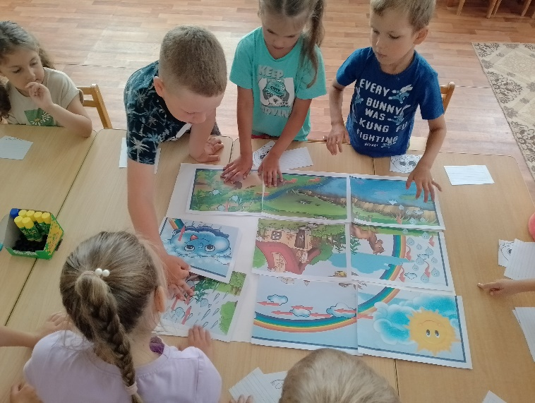
ФОТОГРАФИИ
